
SEVERIN PERSINFORMATIE
_______________________________________________________________________________________

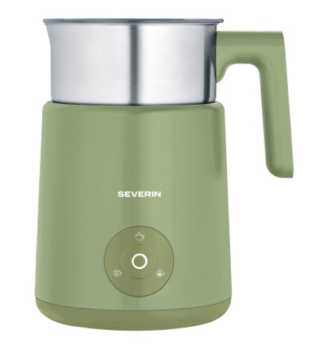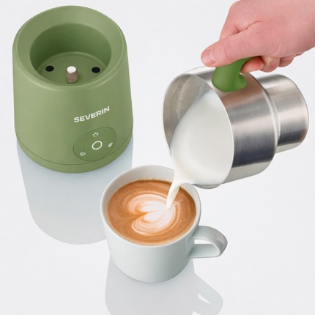

Persbericht
September 2026

Maak thuis de lekkerste matcha latte
Met de Spuma Matcha van Severin maak je romig melkschuim en de mooiste latte art

Een goede matcha latte draait om de perfecte combinatie: de karakteristieke smaak van matcha en zacht, romig melkschuim. Met de Spuma Matcha melkopschuimer van Severin maak je thuis met één druk op de knop heerlijk fluweelzacht schuim. De speciaal gevormde schenktuit maakt nauwkeurig schenken mogelijk, ideaal voor wie zijn matcha latte wil afmaken met een hartje of zich aan andere latte art wil wagen.

De Spuma Matcha heeft drie geïntegreerde programma’s en maakt heerlijk romig melkschuim voor cappuccino, latte macchiato en andere koffiespecialiteiten. Daarbij kun je niet alleen gewone melk gebruiken, maar ook lactosevrije melk en plantaardige alternatieven zoals soja- en havermelk. Kies voor warm schuim voor je cappuccino of latte macchiato, of juist voor koud melkschuim bij een ijskoffie. Er kan maximaal 220 ml melk worden opgeschuimd of 400 ml worden verwarmd.

En dan is er nog de chocoladefunctie. Daarmee maak je warme chocolademelk met geraspte chocolade of cacaopoeder. Van romig en zoet tot lekker donker en intens: zo maak je ook van warme chocolademelk iets bijzonders.

Het voordeel van inductietechnologie
De Spuma Matcha werkt met inductietechnologie. Hierdoor wordt de melk gelijkmatig verwarmd en wordt aanbranden voorkomen. Minstens zo prettig na dat lekkere koffiemoment: ook over de afwas hoef je je niet druk te maken. De roestvrijstalen melkhouder kan gewoon in de vaatwasser.

Zo maak je thuis net zo gemakkelijk een warme matcha latte, een cappuccino met een stevige schuimlaag of een romige chocolademelk. Alleen nog even oefenen op dat perfecte hartje.

Informatie
De Spuma Matcha melkopschuimer van Severin is verkrijgbaar bij elektronicawinkels en online. Adviesprijs: € 79,99. Vermogen: 500 W. Meer informatie: www.severin.com.

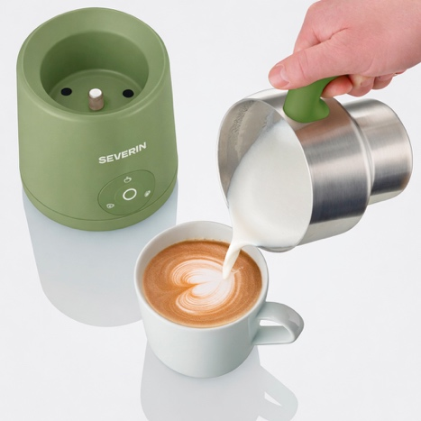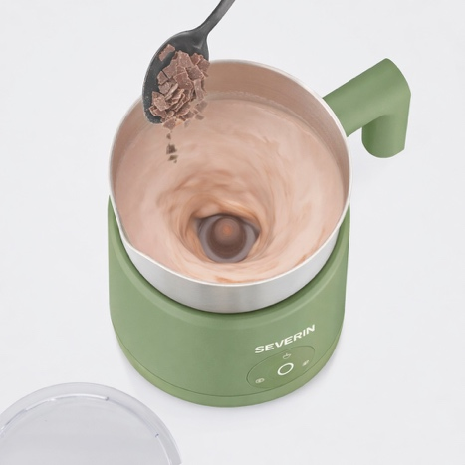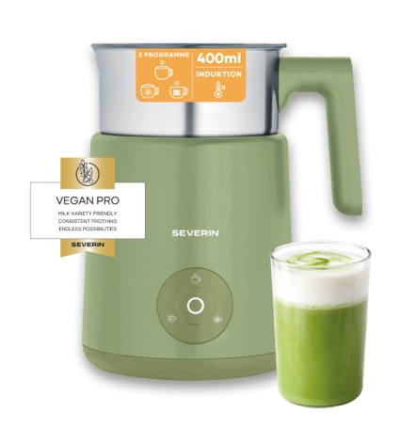

Over Severin
Severin is een toonaangevende Duitse fabrikant van huishoudelijke apparaten met meer dan 130 jaar ervaring. Het merk staat voor kwaliteit, gebruiksgemak en betrouwbaarheid met een breed assortiment. Van koffiezetapparaten, waterkokers en mixers tot barbecues, stofzuigers en verzorgingsapparaten, alle producten zijn ontworpen om het dagelijks leven eenvoudiger en aangenamer te maken. Premium voor iedereen. Meer informatie: www.severin.com.

Voor de redactie

Perscontact NL/BE
Van de Vorst PR
Wil van de Vorst
+31 (0) 654 22 44 88
wil@vandevorstpr.nl

Beeldmateriaal vindt u in de Press Room op: www.vandevorstpr.nl

